Note de révision

Version | Modification
V0 | - Création du modèle conceptuel de données  - Création du modèle logique de données
V1 | - Cardinalités  - Précision des types  - Correction sur les mot-clés  - Ajout de méthodes  - Ajouts des clés candidates  - Correction des noms des attributs  - Réécriture du MLD avec les contraintes  - Vérification des transformation N:M

MCD et MLD normalisés

MCD normalisé (Modèle conceptuel de données) :

Pour le modèle conceptuel de données, nous avons utilisé le logiciel Dia :

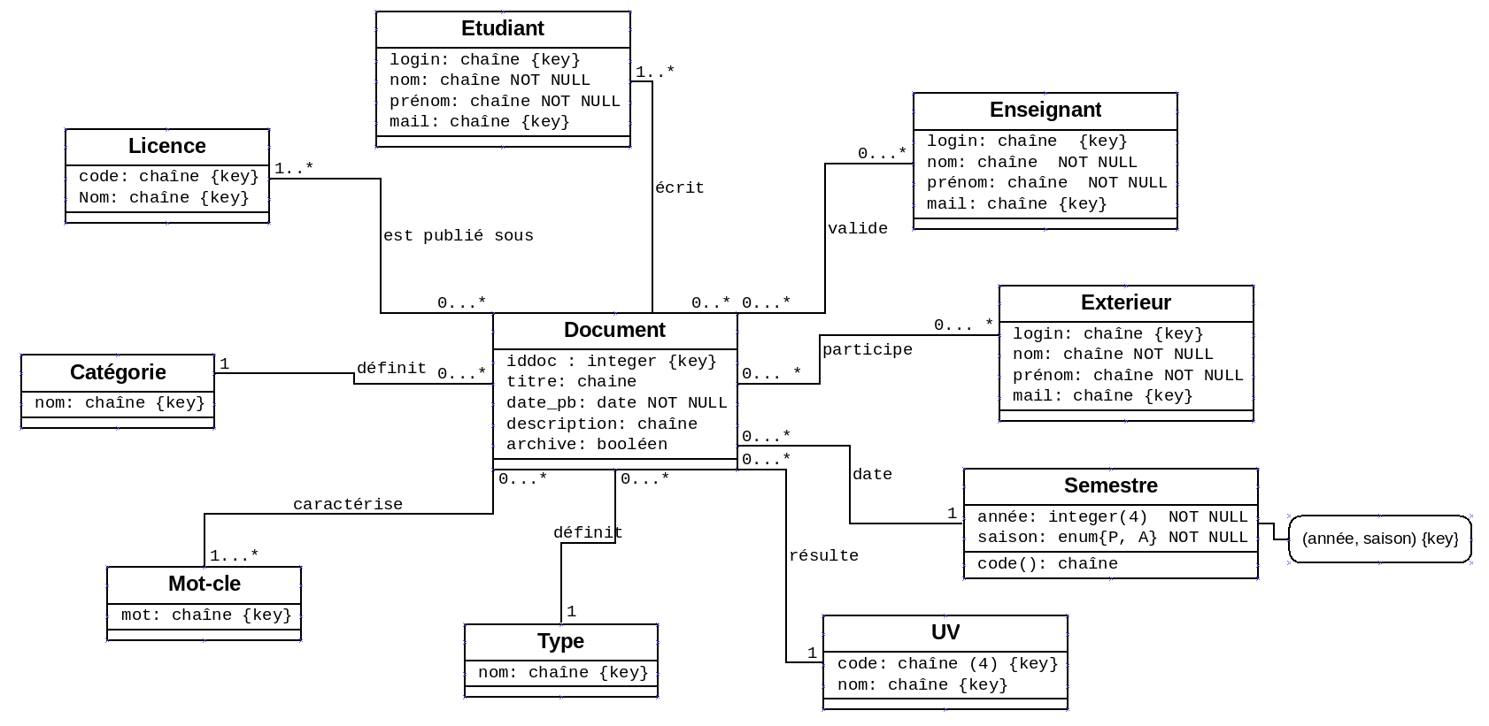
- Nous avons décidé de ne pas faire figurer la partie d’administration dans le modèle conceptuel de données car cela fait partie, selon nous , de la partie d’identification et d’authentification de l’utilisateur qui n’est pas à gérer dans le cadre de l’UV. On veillera cependant à ce que tous les tuples puissent être ajoutés correctement dans la base de donnée pour répondre aux exigences du projet.
- Au moins un étudiant écrit un document.
- Un document peut être suivit par 0, 1 ou plusieurs professeurs, de même pour les personnes extérieurs.
- Un document peut avoir plusieurs licences.
- Un document n’a qu’un seul type et qu’une seule catégorie.
- Le code d’un semestre est généré par la concaténation de la saison (P ou A) et de l’année. (ex : A2017)
- Un document est systématiquement lié à un semestre et à une UV.
- Un document est caractérisé par au moins un mot-clé.

MLD normalisé (Modèle Logique de données) :

Etudiant(#login: varchar, nom: varchar, prenom: varchar, mail: varchar)
avec nom, prenom NOT NULL et mail KEY

Enseignant(#login: varchar, nom: varchar, prenom: varchar, mail: varchar)
avec nom, prenom, NOT NULL et mail KEY

Exterieur((#login: varchar, nom: varchar, prenom: varchar, mail: varchar)
avec nom, prenom, NOT NULL et mail KEY

Semestre(#annee: integer(4), #saison: enum{P,A})

UV(#code: char(4), nom: varchar)
avec nom NOT NULL

Type(#nom: varchar)

Mot-cle(#mot: varchar)

Categorie(#nom: varchar)

Licence(#code:varchar, nom: varchar)
avec nom NOT NULL

Document(#iddoc: int, titre: varchar, date_pub: date, description: text, archive: boolean, semestre=>Semestre, uv=>UV, type=>Type, categorie=>Categorie)
avec titre, date_pub, semestre, uv, type, categorie NOT NULL

Ecrire(#etudiant=>Etudiant,#document=>Document)
avec PROJ(Document, iddoc) ⊆ PROJ(Ecrire, document)

Valider(#enseignant=>Enseignant, #document=>Document)

Participer(#exterieur=>Exterieur, #document=>Document)

Caracteriser(#mot-cle=>Mot-cle, #document=>Document)
avec PROJ(Document, iddoc) ⊆ PROJ(Caracteriser, document)

Publication(#licence=>Licence, #document=>Document)
avec PROJ(Document, iddoc) ⊆ PROJ(Publication, document)

